«СОГЛАСОВАНО»  Заместитель главы Администрации – председатель Комитета образования, культуры, спорта и работы с молодежью Администрации города Костромы  _____________ А.В. Дроздник  «_____» ________________2014 г  «СОГЛАСОВАНО»  Начальник УГИБДД УМВД России по Костромской области  ________________ С.В.Чернышов  «_____» ______________2014 г. |  |  | «УТВЕРЖДАЮ»  Директор Лицея №20 города Костромы __________ Г.Н.Шилова  «____» __________ 2014 г.

ПАСПОРТ
дорожной безопасности образовательного учреждения

МУНИЦИПАЛЬНОЕ АВТОНОМНОЕ ОБРАЗОВАТЕЛЬНОЕ УЧРЕЖДЕНИЕ ГОРОДА КОСТРОМЫ «ЛИЦЕЙ №20»

г. Кострома - 2014

Общие сведения

Муниципальное автономное образовательное учреждение города Костромы «Лицей №20» ________________________________________

Юридический адрес: 156009 г. Кострома, микрорайон Юбилейный, д.12
_______________________________________________________________ Фактический адрес: 156009 г. Кострома, микрорайон Юбилейный, д.12
________________________________________________________________

Ответственный от департамента образования и науки Костромской области:

главный специалист Комитета образования, культуры, спорта и работы с молодежью Администрации города
Костромы– Марков Сергей Витальевич, 47-29-09

Ответственный от Госавтоинспекции:
начальник отделения пропаганды БДД
Денисова Анастасия Сергеевна 39-72-56

Дорожная организация : МБУ «Дорожное хозяйство» (ул. Сутырина,4)
Директор Соловьев Олег Александрович, 22-89-34

Руководители ОУ:
Директор Шилова Галина Николаевна 22-40-65
(фамилия, имя, отчество) (телефон)

Заместитель директора
по учебной-
воспитательной работе Шкутова Варвара Вениаминовна 22-40-45
(фамилия, имя, отчество) (телефон)

Тип ОУ: муниципальное учреждение
Количество педагогического состава: 56 человек.
Количество учащихся: 788 человек.

Наличие уголка по БДД: вестибюль 1 этаж

Наличие класса по БДД - отсутствует
(если имеется, указать место расположения)
Наличие автогородка (площадки) по БДД - площадка

Наличие автобуса в ОУ - отсутствует
(при наличии автобуса)
Владелец автобуса _______________нет__________________________
(ОУ, муниципальное образование и др.)
Юридический адрес владельца: ____________нет __________________

Место хранения и технического обслуживания __________нет_______
Место медицинского освидетельствования водителя ______нет ______
Сведения о водителе (водителях) _____________нет________________
________________________________________________________________
(ФИО, открытые категории, стаж вождения, сведения о переподготовке и др.)
___________________________________________________________________________________________________________________________

Время занятий в ОУ:
1-ая смена: 8:30 – 15:00
Кружки, внеурочная деятельность: 15:00 – 21:00

Телефоны оперативных служб:
МЧС – 01
Полиция – 02
Скорая помощь – 03

План - схема расположения лицея №20
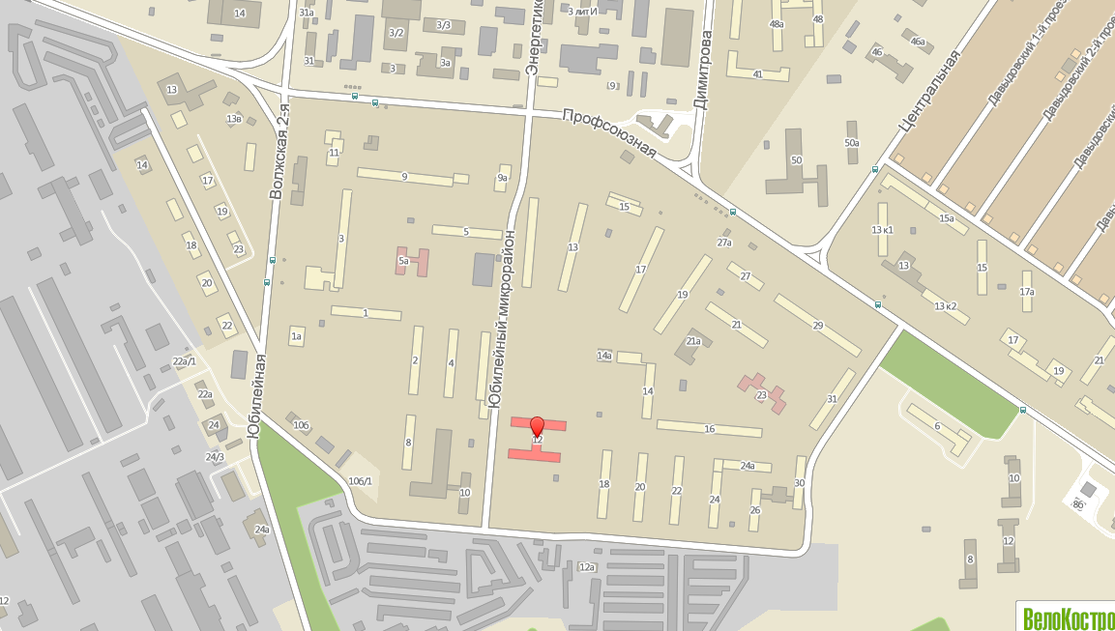


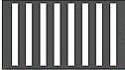

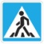
Схема организации дорожного движения в близости лицея № 20.
Строительный техникум
Машиностроительный техникум
Лицей
№20
Библиотека №9
Парк Юбилейный
движения транспорта
движение пешеходов
жилая застройка
проезжая часть
тротуар

Ул. Профсоюзная
Ул. Центральная
Ул. Димитрова

АЗС




АЗС

Ул. Юбилейная

Пути движения транспортных средств к местам погрузки и разгрузки, рекомендуемые пути передвижения детей по территории ОУ
спортивная площадка
Лицей № 20

Условные обозначения:
движение пешеходов
движение транспорта
знак «Дети»

ФОТОМАТЕРИАЛЫ ПОДХОДОВ К ЛИЦЕЮ № 20

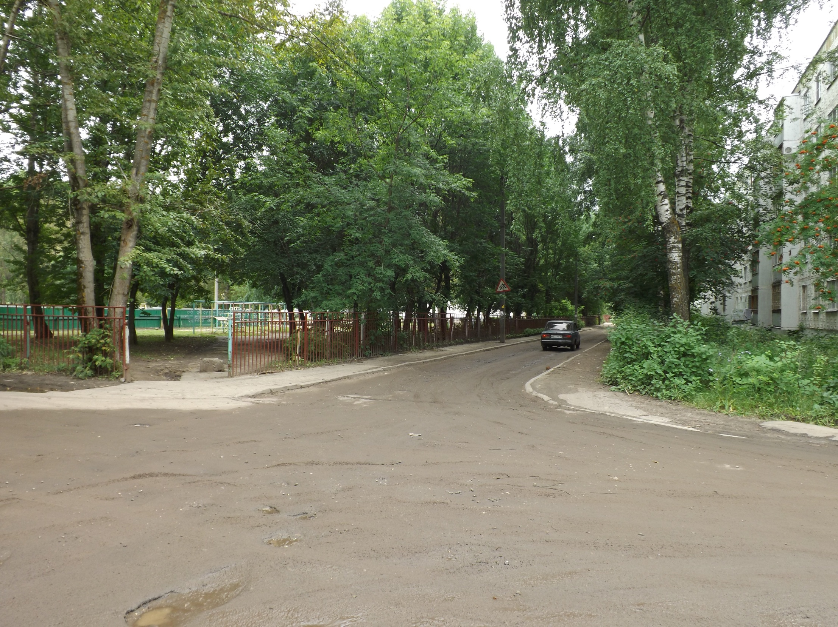

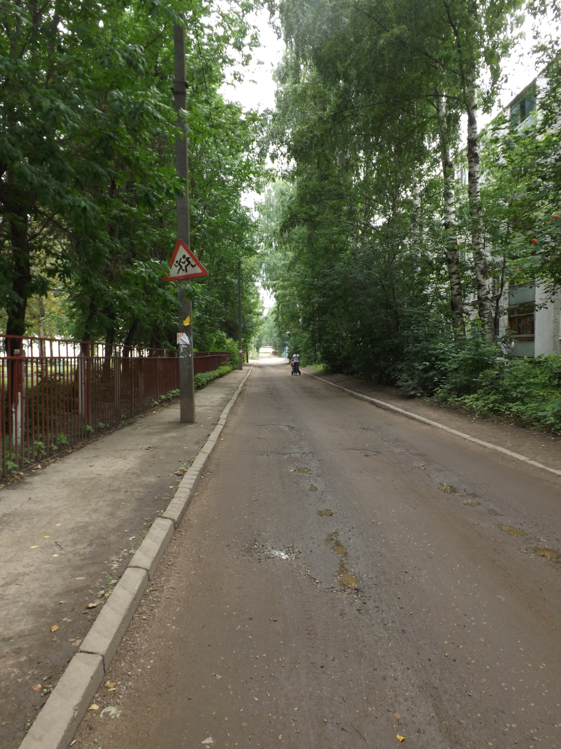
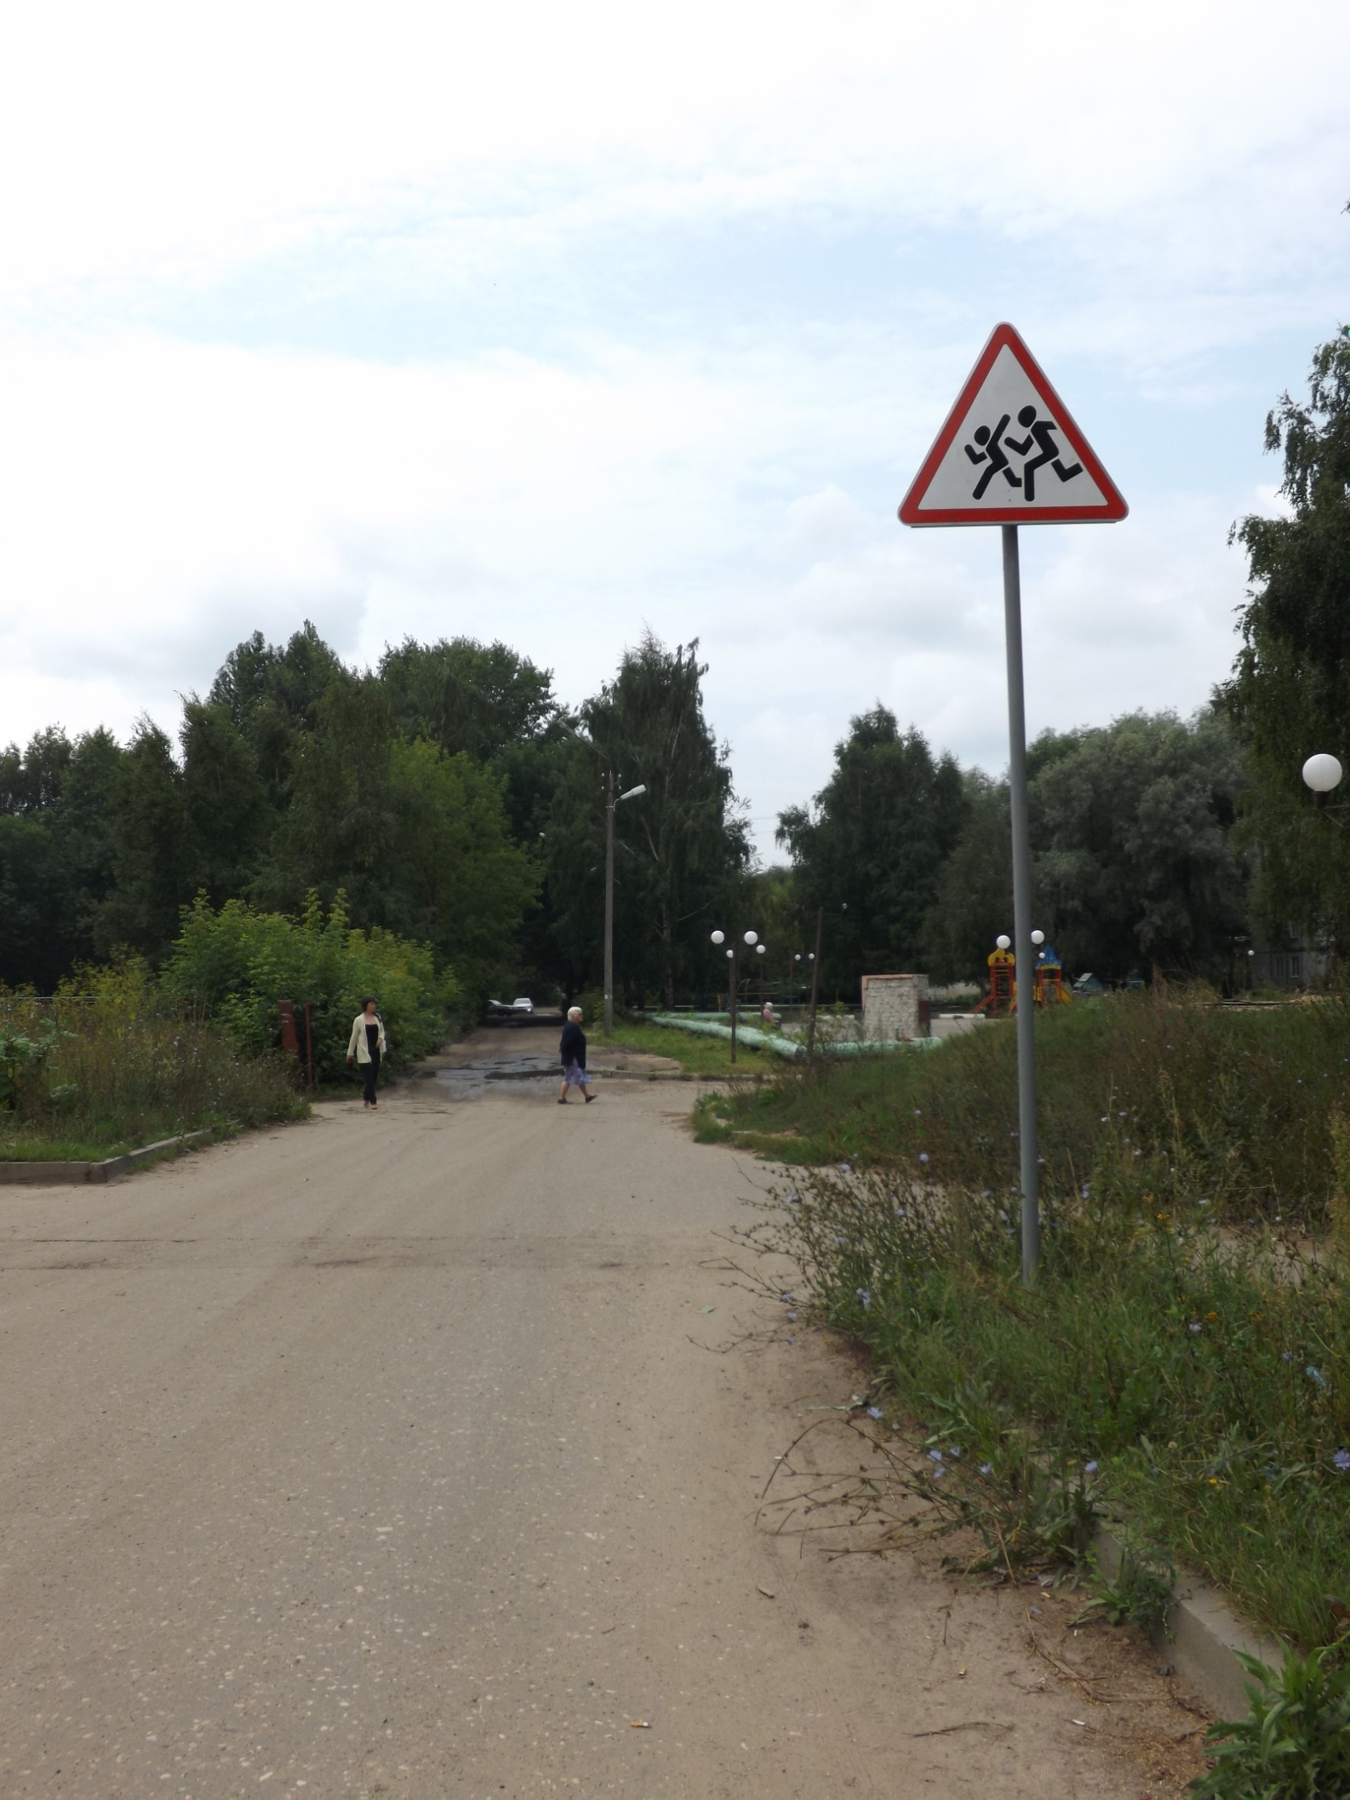

Проведение проверок территории лицея №20, подъездных путей и пешеходных переходов.

- График плановых проверок
- Таблица нарушений и принятые меры
- Фотоматериал до устранения недостатков и после

Результат проведения проверок территории лицея, подъездных путей и пешеходных переходов

Пешеходный переход ул. Профсоюзная

Дата | Выявление недостатков | Принятые меры | Отметка об устранении

Фото по устранению недостатков

Пешеходные переход ул. Юбилейная

Дата | Выявление недостатков | Принятые меры | Отметка об устранении
Фото по устранению недостатков

Сведения о дорожно – транспортных происшествиях с обучающимися лицея №20

Дата | Время | Место ДТП | Причина ДТП | Сопутствующие дорожные условия | Последствия ДТП | Принятые меры

ПЕРЕЧЕНЬ ДОКУМЕНТОВ,
регламентирующих деятельность образовательного учреждения по профилактике детского дорожно-транспортного травматизма

- Федеральный закон «О безопасности дорожного движения» № 196-ФЗ от 10.12.1995 г. (принят Государственной Думой 15.11.1995 г.).
- Федеральная целевая программа «Повышение безопасности дорожного движения в 2006-2012 годах» (утверждена постановлением Правительства РФ от 20.02.2006 № 100).
- Приказ департамента образования и науки администрации Костромской области и Управления ГИБДД УВД Костромской области «Об организации работы по предупреждению аварийности на транспорте среди детей и подростков в образовательных учреждениях области» №36/1 от 14.01.2004 г.
- Приказ по школе о назначении ответственного за работу по профилактике ДДТТ.
- План совместных мероприятий отдела образования и ГИБДД по профилактике ДДТТ.
- План работы школы по профилактике детского дорожно-транспортного травматизма.
- Программа обучения учащихся 1-9 классов школ области Правилам дорожного движения в курсе ОБЖ.
- Программа изучения ПДД на классных часах для учащихся 1-4 классов.
- Программа изучения ПДД на классных часах для учащихся 5-9 классов.
- Положение об отряде ЮИДД в школе.
- План работы отряда ЮИДД.
- Инструкция по охране труда при проведении прогулок, туристских походов, экскурсий, экспедиций ИОТ – 025 – 04 от 17.11.2004 г.
- Инструкция по охране труда при перевозке обучающихся, воспитанников автомобильным транспортом ИОТ 026 – 01 от 5.12.2006 г.
- Методические рекомендации ДОБДД МВД России и Роспотребнадзора от 6 сентября 2006 года №13/4147.
- Инструкция по технике безопасности во время выхода с учениками в театр, кинотеатр, на выставку, прогулку и другие развлекательно-познавательные места ИОТ - 099 – 06 от 24.11.2006 г.

